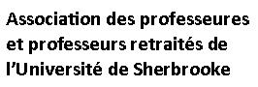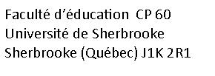
Formulaire de cotisation
(septembre 2020 – août 2021)
(Note: Les professeures et professeurs retraités de l'Université de Sherbrooke sont automatiquement membres de l'APPRUS. Ils deviennent membres actifs en versant leur cotisation annuelle)
Nom : |  | Prénom:

Adresse:

Code postal : |  | Téléphone :

Faculté : |  | Département :

Adresse électronique (courriel) :
Détail important pour pouvoir vous rejoindre: J’autorise l’inscription de mon adresse électronique sur le site web de l’Association (facultatif). Vos initiales à cet effet : _________
Si vous préférez compléter le FORMULAIRE EN LIGNE, allez sur :
http://www.usherbrooke.ca/apprus/nos-membres/cotisation/
MODE DE PAIEMENT: PAR CHÈQUE : Joindre un chèque de $ 30,00 libellé à l'APPRUS et faire parvenir ce formulaire à APPRUS , C.P. 60, Faculté d'éducation, Université de Sherbrooke, Sherbrooke (Qué) J1K 2R1
PAR INTERAC : Voyez les modalités sur http://www.usherbrooke.ca/apprus/nos-membres/cotisation/
Signature : _______________________________ Date : _________________
À moins d’avis contraire, l’APPRUS fera parvenir périodiquement par courriel les informations concernant les activités de l’Association ou de ses membres. L’on pourra se désabonner de la liste d’envoi à tout moment. Le Conseil d’administration de l’APPRUS mandate le Registraire de l’Association pour assurer la confidentialité des renseignements personnels inscrits sur cette fiche d’adhésion.
Le paiement de la cotisation donne droit à l’obtention gratuite du livre Des Bâtisseurs, 2e édition, 2016 (Répertoire des professeures et professeurs retraités de l’université de Sherbrooke).

